Муниципальное бюджетное дошкольное образовательное учреждение
детский сад «Берёзка»

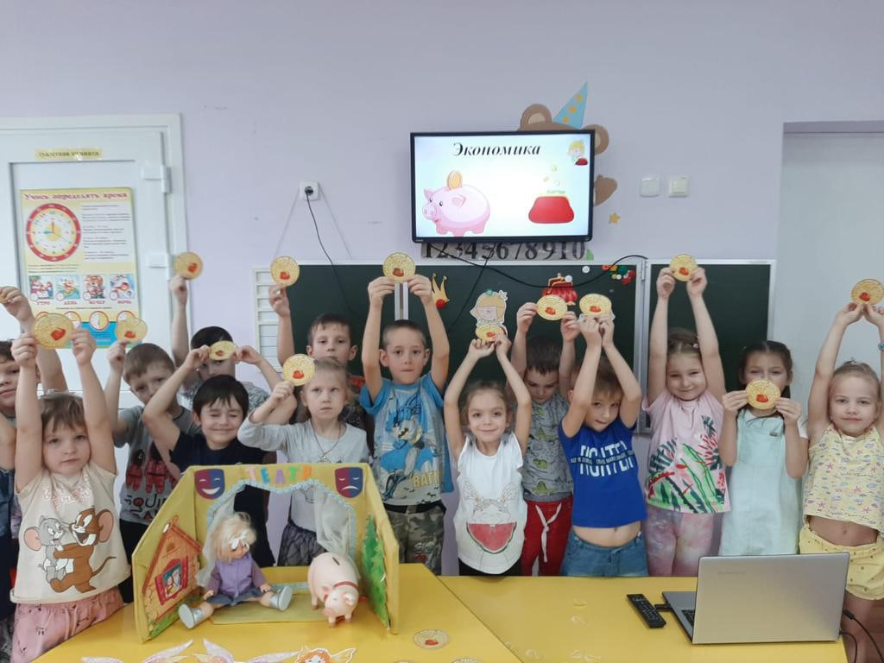
Познавательно-практический проект детей старшей и подготовительной группы
«Неделя финансовой грамотности»

Воспитатель:
Сироткина Л.В.

Актуальность.
Сущность экономического воспитания заключается не в организации специального обучения экономике, а в обогащении разных видов детской деятельности экономическим содержанием. Насыщение жизни дошкольников элементарными экономическими сведениями способствует развитию предпосылок формирования реального экономического мышления, что сделает этот процесс более осознанным. Обучение финансовой грамотности не сводится к тому, чтобы учить зарабатывать деньги. На первый план ставится формирование нравственных понятий: честность, обязательность, умение подчинять свои желания возможностям, взаимопомощь и пр., а также ориентация дошкольников в экономическом пространстве современного мира на материале в соответствии с возрастными возможностями. Заложив прочную основу понимания мира денег, ребенок обретет реальный взгляд на свои потребности, сможет по достоинству оценить труд родителей, будет настроен и мотивирован на совершенствование своих способностей для осуществления желаний, а также будет защищен от безвыходных финансовых ситуаций в будущем.
Цель:
создание необходимой мотивации для формирования финансово грамотного поведения детей старшей и подготовительной группы.
Задачи:
- формирование первичных экономических представлений и компетенций; развитие экономического мышления дошкольников;
- воспитание социально-личностных качеств и ценностных ориентиров, необходимых для рационального поведения в сфере экономики.
Участники проекта:
дети старшей и подготовительной группы (6-7 лет), воспитатель группы.
Сроки реализации проекта: краткосрочный - 1 неделя (январь).
Тип проекта: познавательно-практический.
Этапы проекта:
1 этап – Организационный:
- Изучение справочной, методической, энциклопедической литературы.
- Информирование родителей о планировании работы с детьми по проекту «Формирование предпосылок финансовой грамотности у старших дошкольников».
- Подбор художественной литературы для детей по выбранной тематике.
- Подбор необходимого оборудования и пособий для практического обогащения проекта.
2 этап - Практический:
- Реализация проектных мероприятий.
3 этап - Заключительный:
- Подведение итогов реализации проекта в форме создания выставки работ.
Формы работы:
- беседа, обсуждение, дискуссия,
- обучающие игры, просмотр мультфильмов;
- чтение художественной литературы,
- игровые ситуации,
- сюжетно-ролевая игра,
- «познавательные маршруты».
Ресурсное обеспечение:
- Компьютерное оборудование,
- Денежные знаки
- Художественная литература: К. И. Чуковский «Муха цокотуха»
- Мультфильмы из серии «Уроки тетушки Совы»: «Азбука денег тетушки Совы – Что такое деньги»; «Азбука денег тетушки Совы – Умение экономить»
- Сюжетные картины «В магазине», «На рынке».
- Атрибуты к сюжетно-ролевой игре «Магазин».
- Материалы к изобразительной деятельности.
Предполагаемые результаты:
По завершению проектных мероприятий дети могут:
- использовать в игровой деятельности основные экономические понятия и категории, которым было уделено внимание в ходе реализации проектных мероприятий (деньги, цена, товар, семейный бюджет и пр);
-осознавать и соизмерять свои потребности и возможности, понимать, что расходы семьи не должны быть расточительными и что ребенок может, будучи экономным, их уменьшить;
-контролировать ответственность за свои поступки, которые могут положительно или отрицательно сказаться на экономическом положении семьи и его самого;
- осознание детьми на доступном уровне взаимосвязи понятий: «труд – продукт -деньги» и «стоимость продукта в зависимости от качеств;
- Наличие предметно-развивающей среды в группе по ознакомлению детей с экономическими понятиями.
Тематический план:
Понедельник
19.01.2026г.
1.Демонстрация детям видео «История денег».
2.« Как выглядят деньги?» Знакомство с понятием наличных денег. Рассматривание различных видов денег (монеты, банкноты)
3.Просмотр мультфильма «Азбука денег тетушки Совы – Что такое деньги» Вторник
20.01.2026г.
1.Чтение художественной литературы К.И Чуковский «Муха-Цикатуха» 2.Игра «Какие бывают деньги?» Знакомство с каждой банкнотой и монетой в игровой форме.
Среда
21.01.2026г.
1.Игровая деятельность. Сюжетно-ролевая игра «Магазин». Понимание на доступном уровне взаимосвязь понятий «труд – продукт – деньги» и то, что стоимость продукта зависит от его качества.
2. Продуктивная деятельность в «Книжке – раскраске» по финансовой грамотности.
Четверг
22.01.2026г.
1.Решение проблемной ситуации «Потребности и желания». Понимание того, что количество денег в семье ограничено. Умение отличать желания от потребностей.
2. Демонстрация презентации «Семейный бюджет». Понимание того, какие расходы бывают у семьи.
Пятница
23.01.2026г.
1.Дискуссия с детьми: «Хорошо-плохо» на тему «О рекламе товара». 2.Просмотр мультфильма «Азбука денег тетушки Совы – Умение экономить» 3.Игровая ситуация- театрализованная игра «Муха-Цокотуха»
4. «Познавательные маршруты» - совместные походы с родителями в магазин, аптеку, банк ит.д.

Список литературы:
1. Бокарев А. А. Повышение уровня финансовой грамотности населения в Российской Федерации/А. А. Бокарев//Финансы. -2010- №9. -С. 3-6.
2. Крючкова Н. А. Учебно-методическое пособие по повышению финансовой грамотности «Первые шаги по ступеням финансовой грамотности» для дошкольников, - Калининград, 2013. -26 с.
3. Курак Е.А. Экономическое воспитание дошкольников: Примерная программа, перспективное планирование, конспекты занятий /Под ред .Е.А. Курака. – М.: ТЦ Сфера, 2002. – 80 с.
4. Смоленцева, А.А. Введение в мир экономики, или как мы играем в экономику: Учебное пособие: СПб, 2001. -130с.
5. Л.В. Стахович, Е.В. Семенкова, Л.Ю. Рыжановская; Говорим с детьми о финансах. -2-е изд. - М.: Вита-Пресс, 2019. -32 с.
6. Л.В. Стахович, Е.В. Семенкова, Финансовая грамотность: сценарии обучающих сказок. – М.: ВАКОША, 2019. -32с.
7. Шатова, А.Д. Экономическое воспитание дошкольников. Учебнометодическое пособие. М.: Педагогическое общество России, 2005.- 256с.
8. Шорыгина, Т.А. Беседы об экономике: Методические рекомендации. - М.: ТЦ Сфера, 2009. - 96с

